Средства индивидуальной мобильности. Правила безопасности на дорогах общего пользования
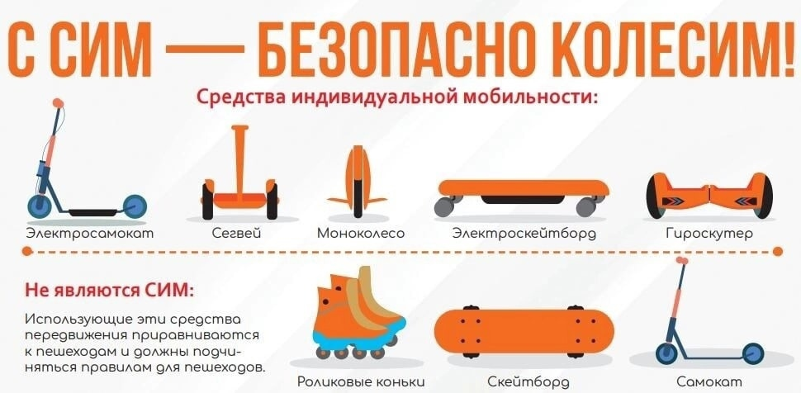

C наступлением теплых дней на дорогах региона появляются современные виды транспортных средств: электросамокаты, моноколеса, сигвеи, электроскейтборды и аналогичные средства передвижения, которые могут представлять опасность как для
их владельцев, так и для участников дорожного движения, в том числе для пешеходов.
«Средство индивидуальной мобильности» (далее – СИМ) - транспортное средство, имеющее одно или несколько колес (роликов), предназначенное для индивидуального передвижения человека посредством использования двигателя (двигателей) (электросамокаты, электроскейтборды, гироскутеры, сигвеи, моноколеса и иные аналогичные средства).
- Средство индивидуальной мобильности является транспортным средством. А это означает, что все пункты ПДД, в которых используется термин «транспортное средство», относится и к СИМ. При этом, СИМ не относятся к механическим транспортным средствам. То есть все пункты ПДД, в которых указаны «механические транспортные средства» на СИМ не распространяются.
- Средство индивидуальной мобильности должно иметь как минимум одно колесо и как минимум один двигатель.
- СИМ предназначено для индивидуального передвижения.
- Двигатель средства индивидуальной мобильности не обязательно должен быть электрическим. То есть, возможны и другие типы двигателя.

Что запрещено водителям средств индивидуальной мобильности?
п. 24.8 ПДД Велосипедистам, лицам, использующим для передвижения средства индивидуальной мобильности, и водителям мопедов запрещается:
- управлять велосипедом, мопедом и средством индивидуальной мобильности (при наличии руля), не держась за руль хотя бы одной рукой;
- перевозить груз, который выступает более чем на 0,5 м по длине или ширине за габариты, или груз, мешающий управлению;
- перевозить пассажиров, если это не предусмотрено оборудованием или конструкцией велосипеда или средства индивидуальной мобильности;
- перевозить детей до 7 лет при отсутствии специально оборудованных для них мест;
- поворачивать налево или разворачиваться на дорогах с трамвайным движением и на дорогах, имеющих более одной полосы для движения в данном направлении (кроме случаев, когда из правой полосы разрешен поворот налево, и за исключением дорог, находящихся в велосипедных зонах);
- двигаться по дороге без застегнутого мотошлема (для водителей мопедов);
- пересекать дорогу по пешеходным переходам.

Обозначение СИМ в светлое время суток
- п. 19.5. В светлое время суток на всех движущихся транспортных средствах (кроме велосипедов) с целью их обозначения должны включаться фары ближнего света или дневные ходовые огни.
- п. 19.5 ПДД говорит о том, что днем на всех движущихся СИМ должны быть включены фары ближнего света или дневные ходовые огни.

Обозначение СИМ в темное время суток
- п. 19.1. В темное время суток и в условиях недостаточной видимости независимо от освещения дороги, а также в тоннелях на движущемся транспортном средстве должны быть включены следующие световые приборы: на всех механических транспортных средствах - фары дальнего или ближнего света, на велосипедах и средствах индивидуальной мобильности - фары или фонари, на гужевых повозках - фонари (при их наличии);
В темное время суток на средствах индивидуальной мобильности должны использоваться фары или фонари.
- п. 24.10. При движении в темное время суток или в условиях недостаточной видимости велосипедистам, лицам, использующим для передвижения средства индивидуальной мобильности, и водителям мопедов рекомендуется, а вне населенных пунктов указанные лица обязаны иметь при себе предметы со световозвращающими элементами и обеспечивать видимость этих предметов водителями других транспортных средств.

Где может ездить на СИМ ребенок от 7 до 14 лет?
- п. 24.3. Движение велосипедистов в возрасте от 7 до 14 лет и лиц, использующих для передвижения средства индивидуальной мобильности, в возрасте от 7 до 14 лет должно осуществляться только по тротуарам, пешеходным, велосипедным и велопешеходным дорожкам, а также в пределах пешеходных зон. Запрещено по:
- велопешеходным дорожкам (по пешеходной части);
- велосипедным зонам;
- полосам для велосипедистов;
- обочинам;
- проезжей части дорог.

Где может ездить на СИМ взрослый (старше 14 лет)?
- п. 24.1. Движение велосипедистов в возрасте старше 14 лет и лиц, использующих для передвижения средства индивидуальной мобильности, в возрасте старше 14 лет должно осуществляться по велосипедной, велопешеходной дорожкам, проезжей части велосипедной зоны или полосе для велосипедистов.
- п. 24.21 . Допускается движение лиц в возрасте старше 14 лет, использующих для передвижения средства индивидуальной мобильности:
- в пешеходной зоне - в случае, если масса средства индивидуальной мобильности не превышает 35 кг;
- по тротуару, пешеходной дорожке - в случае, если масса средства индивидуальной мобильности не превышает 35 кг, и при соблюдении одного из следующих условий:
- отсутствуют велосипедная и велопешеходная дорожки, полоса для велосипедистов либо отсутствует возможность двигаться по ним;
- лицо, использующее для передвижения средство индивидуальной мобильности, сопровождает ребенка в возрасте до 14 лет, использующего для передвижения средство индивидуальной мобильности, или велосипедиста в возрасте до 14 лет;
- по обочине - в случае, если отсутствуют велосипедная и велопешеходная дорожки, полоса для велосипедистов, тротуар, пешеходная дорожка либо отсутствует возможность двигаться по ним;
- по правому краю проезжей части дороги при соблюдении одновременно следующих условий: - отсутствуют велосипедная и велопешеходная дорожки, полоса для велосипедистов, тротуар, пешеходная дорожка, обочина либо отсутствует возможность двигаться по ним; - на дороге разрешено движение транспортных средств со скоростью не более 60 км/ч, а также движение велосипедов; - средство индивидуальной мобильности оборудовано тормозной системой, звуковым сигналом, световозвращателями белого цвета спереди, оранжевого или красного цвета с боковых сторон, красного цвета сзади, фарой (фонарем) белого цвета спереди.
Внимание! Ограничение на движение СИМ массой более 35 кг по тротуарам, пешеходным дорожкам и пешеходным зонам распространяется только на взрослых водителей СИМ (старше 14 лет). На детей до 14 лет такие ограничения не распространяются, то есть дети могут ездить на тяжелых СИМ в том числе и по тротуарам.

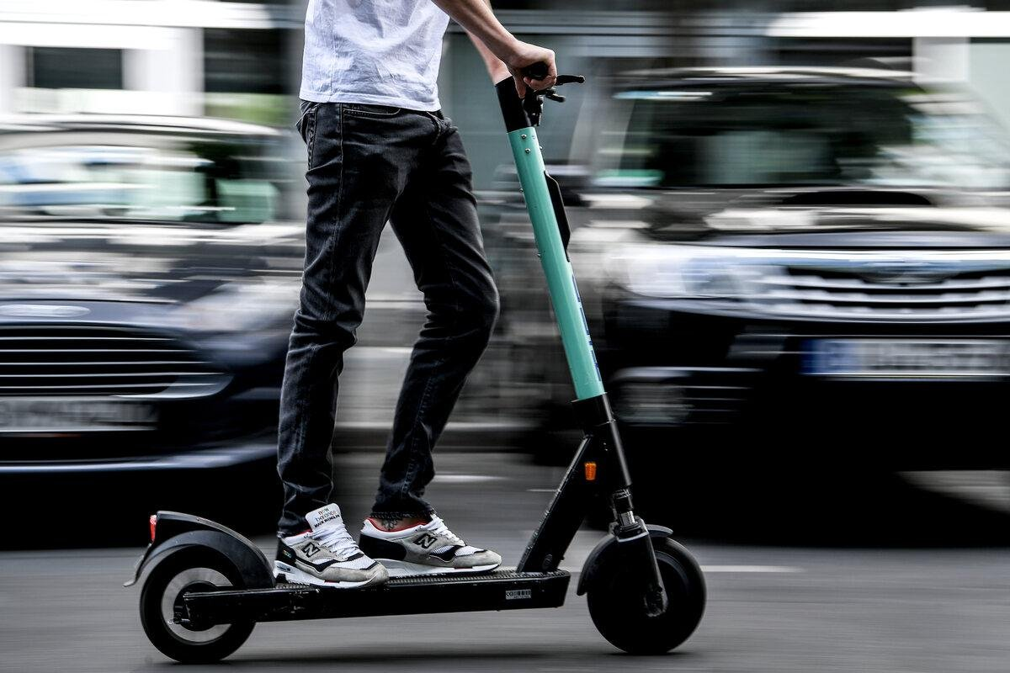

Движение СИМ запрещено:
- тротуары (если масса СИМ больше 35 кг);
- пешеходные дорожки (если масса СИМ больше 35 кг);
- пешеходные зоны (если масса СИМ больше 35 кг).
- велопешеходные дорожки (по пешеходной части);
- проезжая часть дороги (если разрешенная скорость превышает 60 км/ч, или если запрещено движение велосипедистов, или если на СИМ нет тормозов, звукового сигнала, световозвращателей или фары).
Внимание! Взрослый на СИМ может ехать по тротуару, если он сопровождает ребенка на велосипеде. Однако, взрослый на велосипеде не имеет права ехать по тротуару, если он сопровождает ребенка на СИМ.

Сигналы светофоров для СИМ
- п. 6.5. Если сигнал светофора выполнен в виде силуэта пешехода, то его действие распространяется только на пешеходов. Если сигнал светофора выполнен в виде велосипеда, то его действие распространяется на велосипедистов и водителей мопедов, движущихся по велосипедной полосе. Лица, использующие для передвижения средства индивидуальной мобильности в соответствии с пунктом 24.21 настоящих Правил, должны руководствоваться сигналами светофора в виде силуэта пешехода либо велосипеда при их движении соответственно по тротуару, пешеходной дорожке либо по велосипедной, велопешеходной дорожкам, полосе для велосипедистов. При этом зеленый сигнал разрешает, а красный сигнал запрещает движение пешеходов, велосипедистов и лиц, использующих для передвижения средства индивидуальной мобильности.

Сигналы регулировщика для средств индивидуальной мобильности движение пешеходов через перекресток, регулируемый регулировщиком, допускается в двух случаях:
- Если правая рука регулировщика вытянута вперед, то пешеходы переходят проезжую часть со стороны спины регулировщика.
- Если обе руки регулировщика вытянуты в стороны, то пешеходы переходят проезжую часть со стороны груди и со стороны спины регулировщика.

Скорость движения СИМ
- п. 24.6. Движение лиц, использующих для передвижения средства индивидуальной мобильности, разрешается со скоростью не более 25 км/ч. Важно понимать, что 25 км/ч - это максимальная скорость, однако на некоторых участках дорог могут быть установлены дополнительные ограничения:
- Например, в жилых зонах и на дворовых территориях любое транспортное средство (в том числе и СИМ) не должно превышать скорость 20 км/ч (пункт 10.2 ПДД).

Движение СИМ по проезжей части
- п. 24.5. Движение велосипедистов и лиц, использующих для передвижения средства индивидуальной мобильности, по правому краю проезжей части в случаях, предусмотренных настоящими Правилами, должно осуществляться только в один ряд. При этом лицам, использующим для передвижения средства индивидуальной мобильности, запрещаются обгон или объезд с левой стороны транспортного средства.

Движение пешехода с СИМ по проезжей части
- При движении по краю проезжей части пешеходы должны идти навстречу движению транспортных средств. Лица, передвигающиеся в инвалидных колясках, ведущие мотоцикл, мопед, велосипед, средство индивидуальной мобильности, в этих случаях должны следовать по ходу движения транспортных средств.

Приоритет СИМ при выезде из жилой зоны
- п. 17.3. При выезде из жилой зоны водители и лица, использующие для передвижения средства индивидуальной мобильности, должны уступить дорогу другим участникам дорожного движения.

Приоритет пешеходов перед СИМ
- п. 24.6 Если движение велосипедиста или лица, использующего для передвижения средство индивидуальной мобильности, в случаях, предусмотренных настоящими Правилами, по тротуару, пешеходной дорожке, обочине или в пределах пешеходных зон (включая велосипедные дорожки, находящиеся в пешеходных зонах) подвергает опасности или создает помехи для движения пешеходов, велосипедист должен спешиться и руководствоваться требованиями, предусмотренными настоящими Правилами для движения пешеходов, а лицо, использующее для передвижения средство индивидуальной мобильности, спешиться или снизить скорость до скорости, не превышающей скорость движения пешеходов.


